Log på din hjemmearbejdsplads med privat NemID:
Hvis dit mobilnummer ikke er kendt i vore systemer, kan du benytte din private NemID som loginmulighed.

I adresselinjen indtastes: Citrix.albertslund.dk

Indtast bruger ID og adgangskode og tryk på ”næste”
Adgangskoden er den du bruger i forbindelse med din private NemID
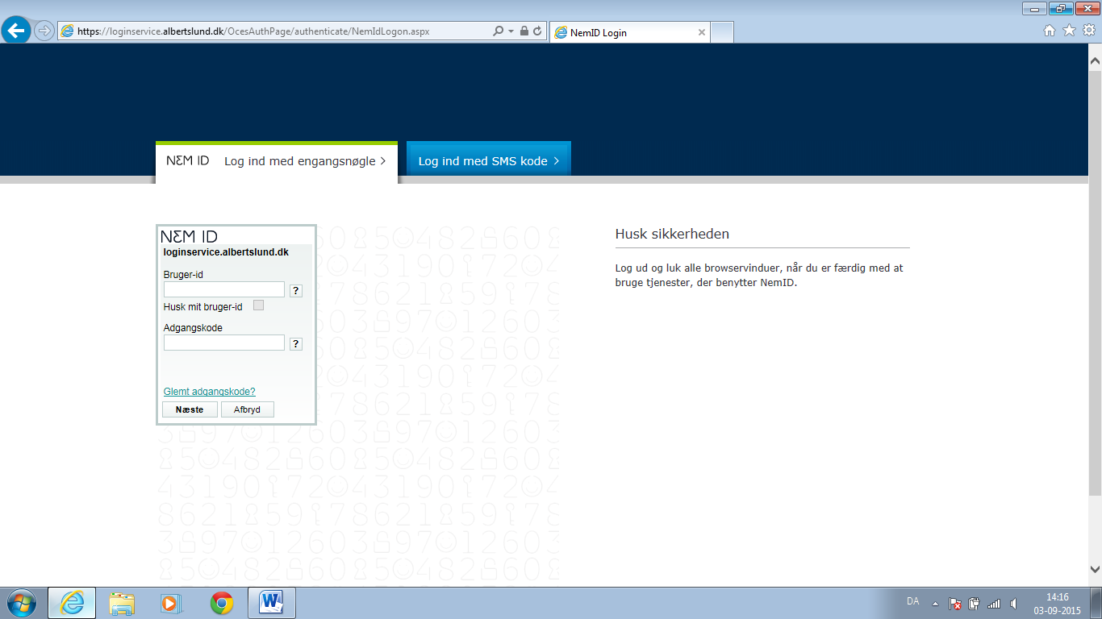

Indtast nøgle fra enten nøglekort eller nøgleviser og tryk ”Log på”
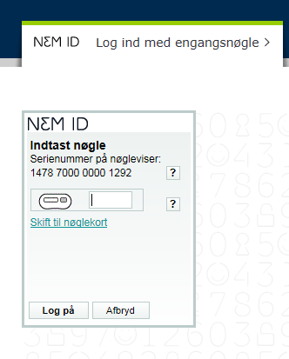

Indtast password/adgangskode og tryk på ”Log On”
Adgangskoden er den du bruger når du logger på din PC på arbejdet.
Er du i tvivl om du har tastet adgangskoden rigtigt, kan du trykke på ”øjet”.
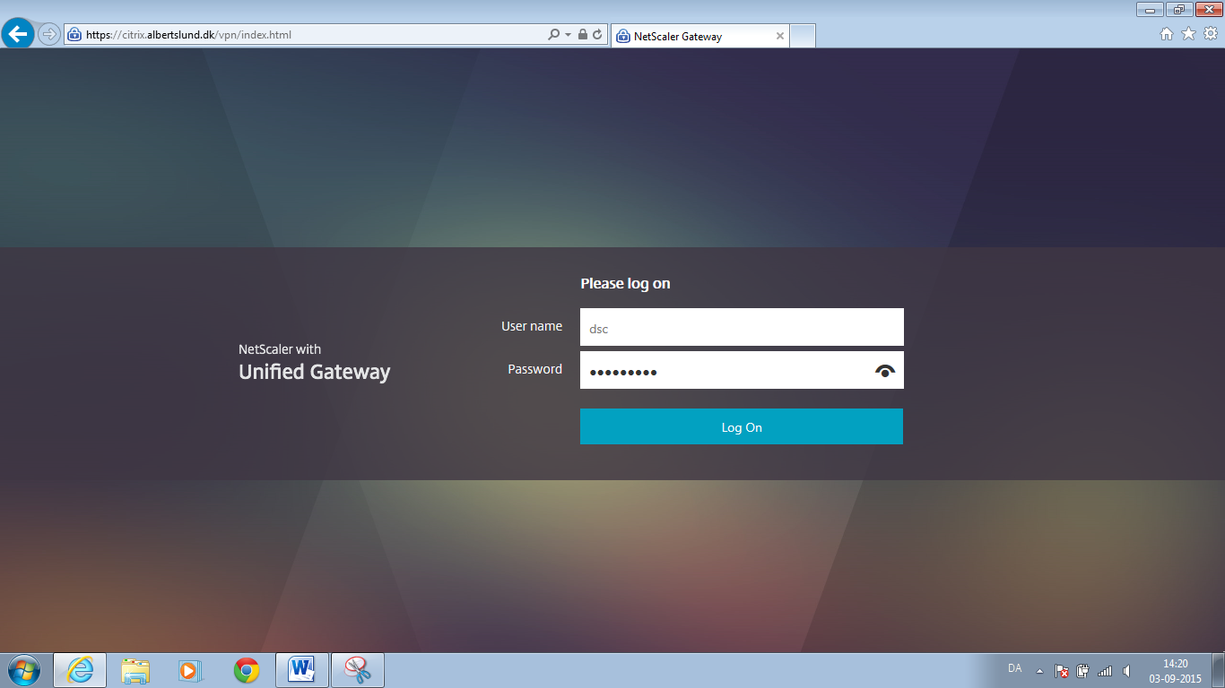

Du har nu mulighed for at starte dine favoritprogrammer!
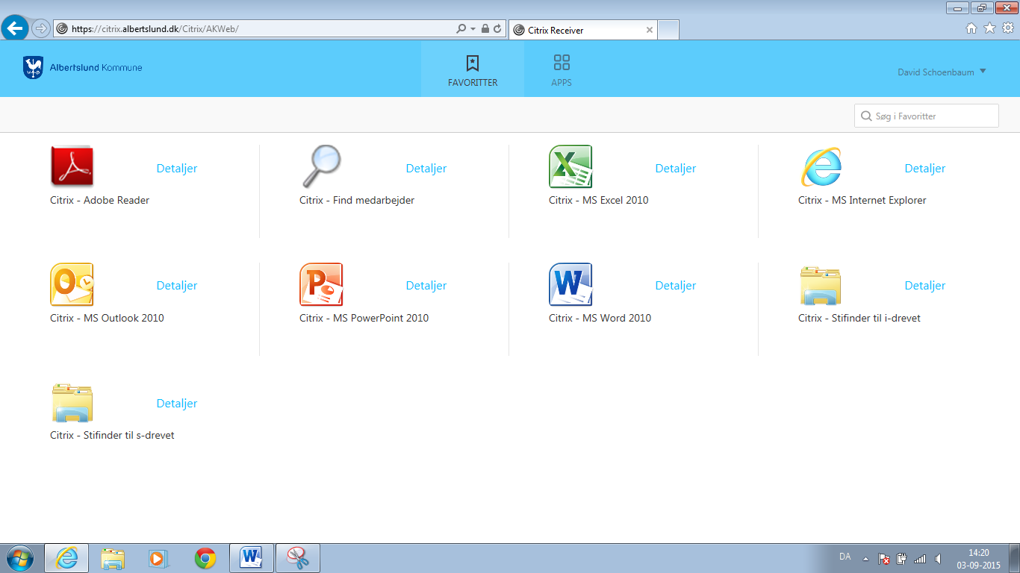

Tilføje programmer til favoritter:
Ønsker du at tilføje yderligere programmer til dine favoritter, skal du klikke op Apps.
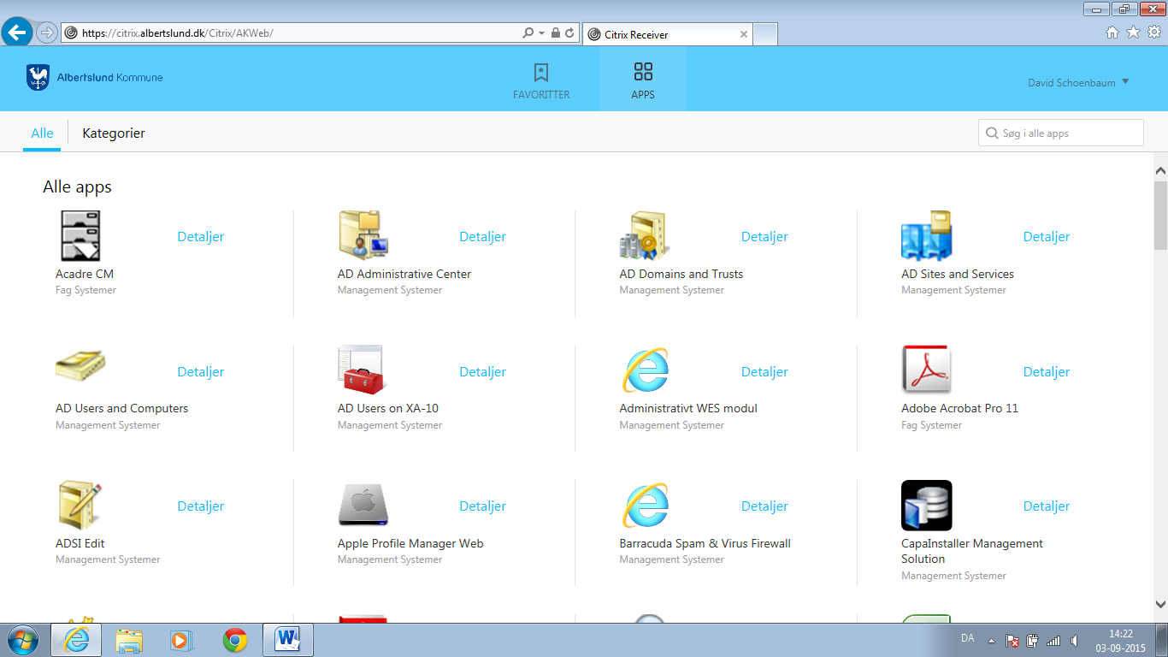

Klik på detaljer, og vælg ”Tilføj til favoritter”
Programmet er nu tilføjet dine favoritter.
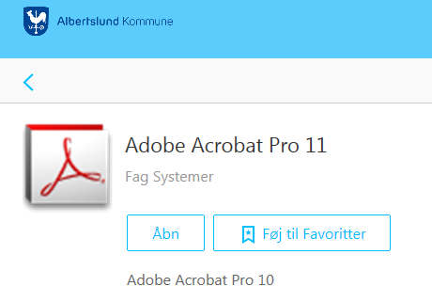

Visning i kategorier.
Ønsker du at se dine valgmuligheder i kategorier, trykker du blot på ”Kategorier”
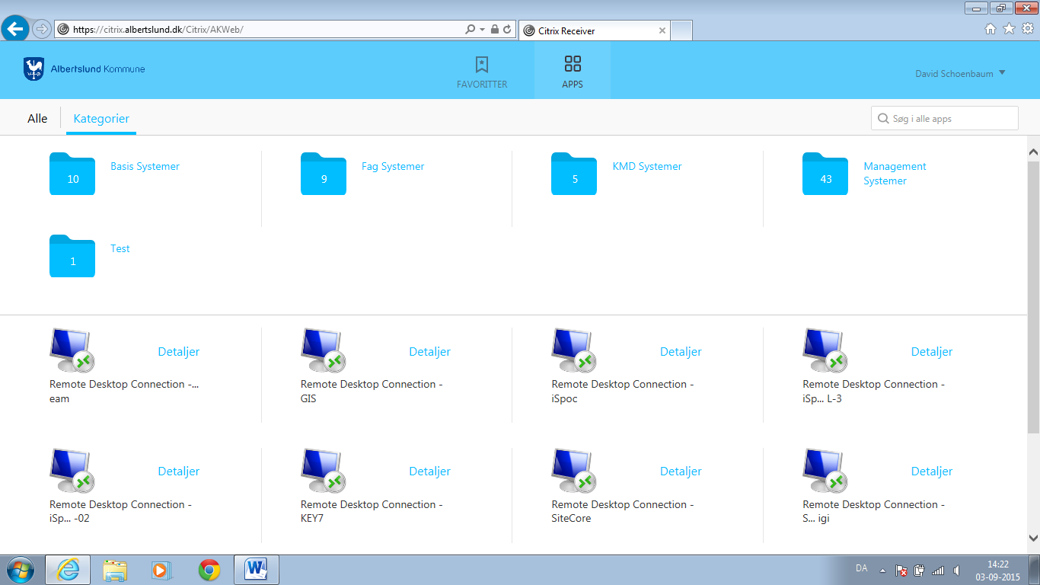

Eksempel på visning af kategori: KMD systemer
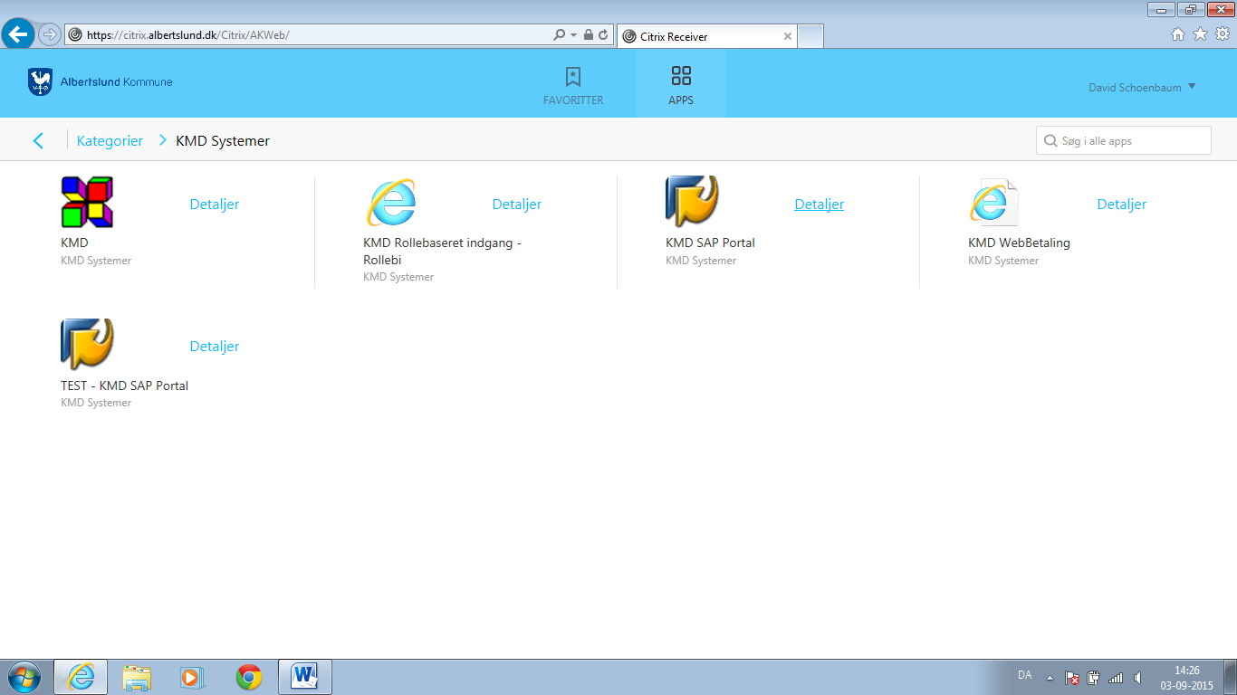

Log af:
Vælg ”Log af” i menuen ved dit navn
